Ausgangssituation

Kind weg - Probleme weg

Meine Mutter bringt mich um…  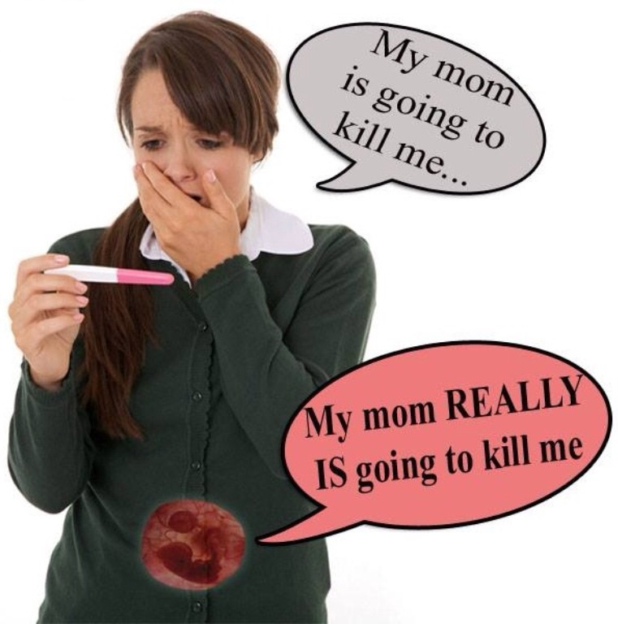  Meine Mama will mich WIRKLICH  umbringen  Quelle: unbekannt und mit deutscher Übersetzung überschrieben. | Laura (16) ist ungewollt schwanger. Sie ist verzweifelt und weiß nicht, wie es weitergehen soll.  Einen Schwangerschaftsabbruch will sie eigentlich nicht, aber ihr Umfeld drängt sie dazu.  Andere wollen ihr helfen. Wer sind diese Leute bzw. Organisationen und wieso tun sie das?

Mögliche Information für Schülerinnen und Schüler:

Am Ende der Lernsituation haben Sie eine Tabelle erstellt, die Hilfen vor und nach der Geburt überblicksartig zusammenfasst. Hierbei haben Sie die religiöse Motivation der Hilfsangebote untersucht.

